МІНІСТЕРСТВО ОСВІТИ ТА НАУКИ УКРАЇНИ

Національний університет “Львівська політехніка”

Інститут комп’ютерних наук та інформаційних технологій

кафедра систем автоматизованого проектування



ЗВІТ

до лабораторної роботи № 7

“ **Дистанційне керування об**'**єктом по радіосигналу**”

з дисципліни: «Вбудовані системи»

*Виконав:*

студент ІКНІ,

групи ІТ-21,

**Ломовацький А.А.**

*Перевірив:*

Старший викладач

кафедри телекомунікацій,

**Яремко О.М.**

Львів – 2019

Тема: Дистанційне керування об'єктом по радіосигналу.

Мета роботи: дистанційне керування джойстком, серрвоприводом по радіосигналу.

Хід роботи:

1. Склав схеми передавача і приймача:

1)Передавач:

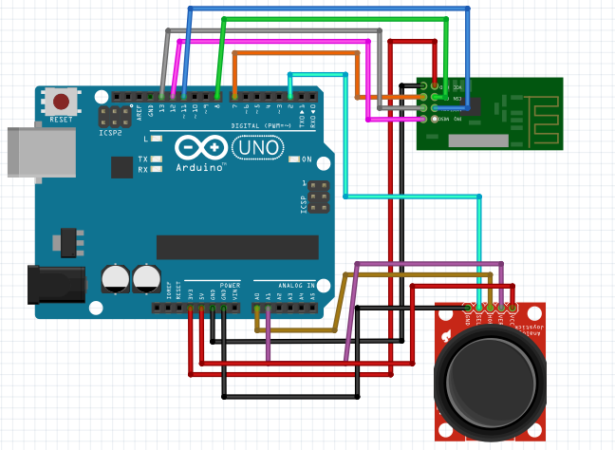

2) Приймач:

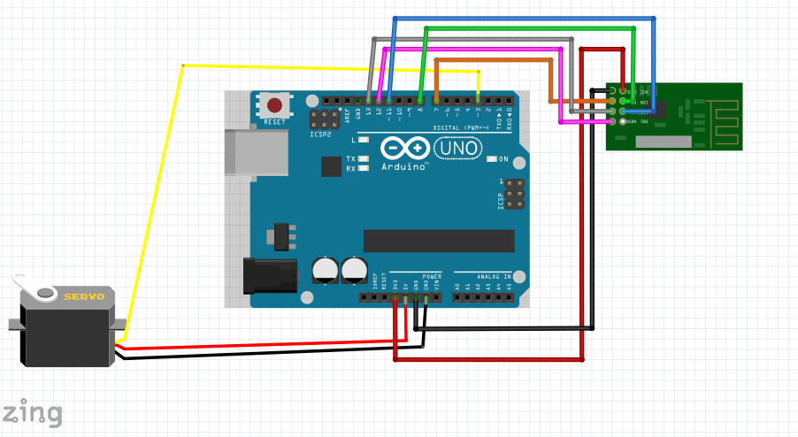

1. Написав коди для передавача і приймача:

1)Передавач

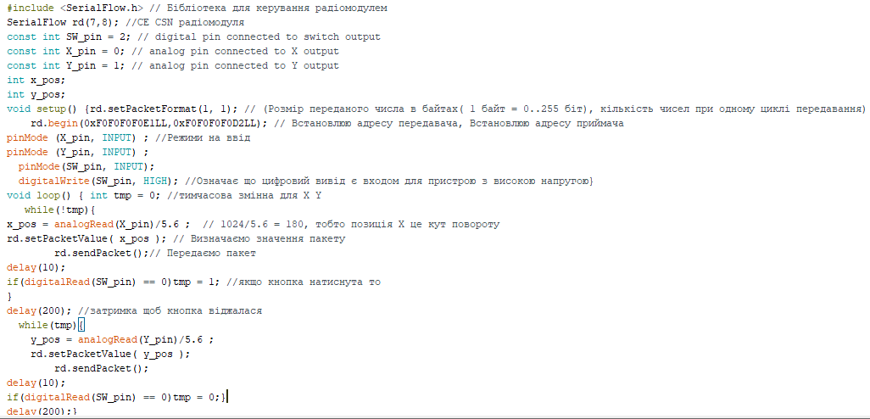

2)Приймач

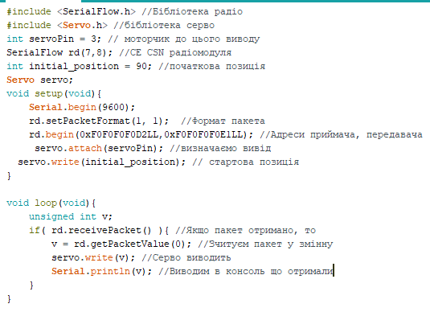

1. Блок-схема алгоритму:

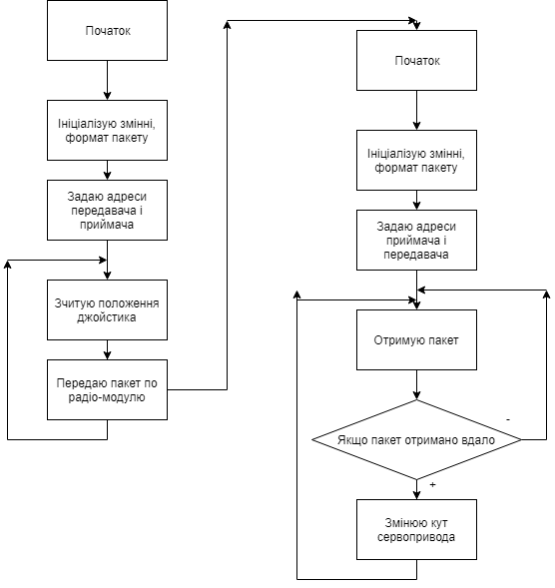

Висновок: на цій лабораторній роботі я навчився використовувати радіомодулі для передачі інформації між кількома мікроконтролерами.